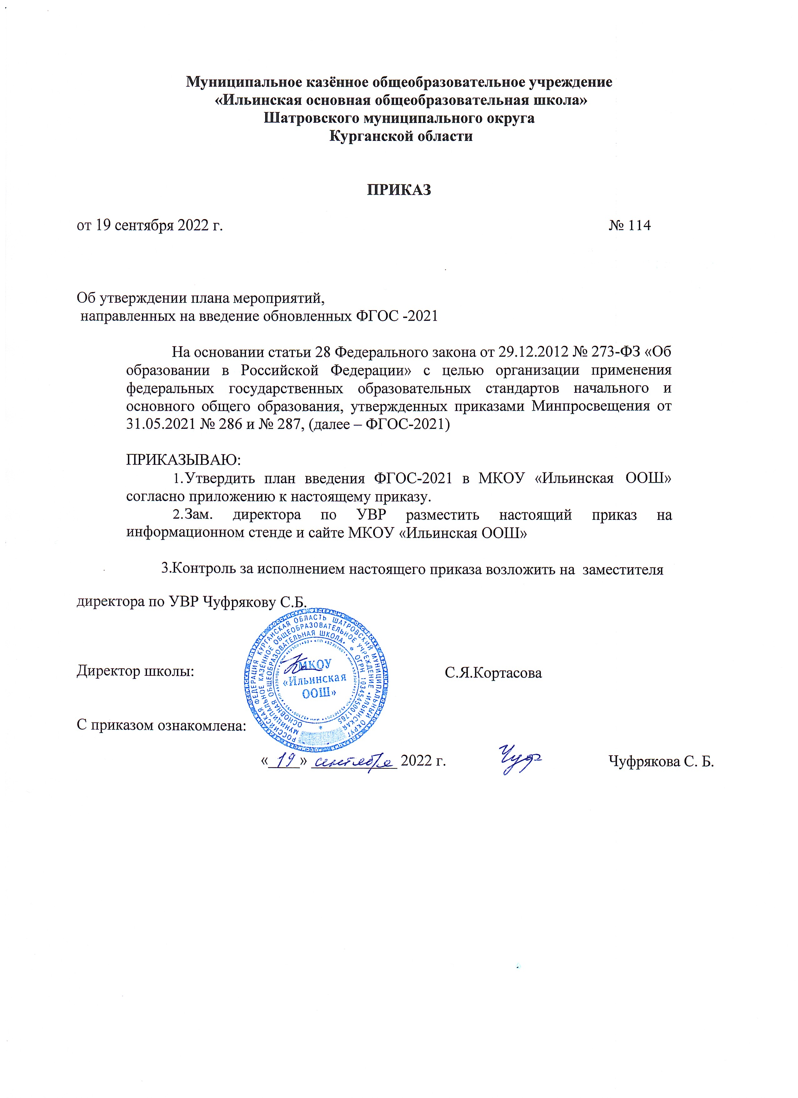
Приложение к приказу №114 от 19.09.2022г.

План действий МКОУ «Ильинская ООШ» по обеспечению перехода на обновленный ФГОС и перспективу 2022-2027г.

№ п/п | Мероприятия | Сроки исполнения | Результат
1. Организационное обеспечение постепенного перехода на обучение по обновленным ФГОС НОО и ФГОС ООО
1.1 | Разработка положения о  рабочей группе по  введению и реализации  ФГОС | август 2021 | Положение о рабочей группе по введению и  реализации ФГОС НОО и ООО
1.2 | Создание рабочей группы  по обеспечению перехода  на обновленный ФГОС  НОО и ФГОС ООО | октябрь 2021г. | Приказ о создании рабочей группы по  введению и реализации ФГОС НОО и ФГОС ООО  Рабочая группа по обеспечению перехода на  ФГОС НОО, ФГОС ООО
1.3 | Проведение общешкольного родительского собрания , посвященного обучению по новым ФГОС ООО | Май 2022 | Протокол общешкольного родительского  собрания, посвященного постепенному  переходу на новые ФГОС НОО и ООО за  период 2022–2027 годов
1.4 | Проведение классных родительских собраний в 1 классе, посвященных обучению по новым ФГОС НОО | Май,  ежегодно,  2022–2024  годы | Протоколы классных родительских собраний в 1классе
1.5 | Проведение классных родительских собраний в 5 классе, посвященных обучению по новым ФГОС ООО | Май,  ежегодно,  2022–2024  годы | Протоколы классных родительских собраний в 5классе
1.6 | Проведение  просветительских  мероприятий,  направленных на  повышение методической  компетентности педагогов  образовательной  организации и родителей  обучающихся реализации  Программы начального  общего образования и Программы основного  общего образования | Ежегодно, в  течение  учебного года  в  соответствии  с графиком работы  школы | Аналитический отчет зам. директора по УВР по содержанию о проведенных просветительских мероприятиях  Пакет информационно-методических  материалов  Разделы на официальном сайте ОО
1.7 | Анализ соответствия  материально-технической  базы образовательной  организации для  реализации Программ  НОО и ООО  действующим  санитарным и  противопожарным  нормам, нормам охраны  труда | Декабрь 2021  –август 2022 г. | Аналитическая справка об оценке  материально-технической базы реализации Программ НОО и ООО, приведение ее в соответствие с требованиями обновленных ФГОС НОО и ООО
1.8 | Комплектование  библиотеки УМК по всем  предметам учебных  планов для реализации  обновленных ФГОС НОО  и ООО в соответствии с  Федеральным перечнем  учебников | Ежегодно до 1  сентября  2022–2027  годов | Наличие утвержденного и обоснованного  списка учебников для реализации  обновленных ФГОС НОО и ООО.  Формирование ежегодной заявки на  обеспечение образовательной  организации учебниками в соответствии с Федеральным перечнем учебников
1.9 | Разработка и реализация  системы мониторинга  образовательных  потребностей (запросов)  обучающихся и родителей  (законных  представителей) для  проектирования учебных  планов НОО и ООО в  части, формируемой  участниками  образовательных  отношений, и планов  внеурочной деятельности  НОО и ООО | Октябрь 2021  – апрель 2022  года | Аналитические данные зам директора по УВРпо содержанию и качеству образования
2. Нормативное обеспечение постепенного перехода на обучение
по обновленным ФГОС НОО и ФГОС ООО
2.1 | Формирование банка  данных нормативно-  правовых документов  федерального и  регионального уровней,  обеспечивающих переход  на обновленные ФГОС  НОО и ФГОС ООО Формирование банка  данных нормативно-  правовых документов  федерального и  регионального уровней,  обеспечивающих переход  на обновленные ФГОС  НОО и ФГОС ООО | В течение  всего периода | Банк данных нормативно-правовых  документов федерального и регионального  уровней, обеспечивающих реализацию  обновленных ФГОС НОО и ФГОС ООО
2.2 | Изучение документов  федерального и  регионального уровня,  регламентирующих  введение обновленных  ФГОС- 2021 Изучение документов  федерального и  регионального уровня,  регламентирующих  введение обновленных  ФГОС- 2021 | В течение  всего периода | Листы ознакомления с документами  федерального, регионального уровня,  регламентирующими введение обновленных  ФГОС-2021
2.3 | Внесение изменений в  программу развития  образовательной  организации (или при  разработке новой  программы развития) Внесение изменений в  программу развития  образовательной  организации (или при  разработке новой  программы развития) | Январь — май  2022 года | Приказ о внесении изменений в программу  развития образовательной организации
2.4 | Разработка приказов,  локальных нормативных  актов, регламентирующих  введение обновленных  ФГОС НОО и ФГОС ООО | Декабрь 2021-  май 2022 года | Приказы, локальные акты, регламентирующие переход на обновленные ФГОС НОО и ФГОС  ООО
2.5 | Разработка на основе  Примерной образовательной  программы НОО-  Программы НОО  образовательной  организации, в том числе  рабочей программы  воспитания, календарного  плана воспитательной  работы, программы  формирования УУД, в  соответствии с  требованиями  обновленных ФГОС НОО | До 01.06.2022  года | Программа НОО, в том числе рабочая  программа воспитания, календарный план  воспитательной работы, программа  формирования УУД
2.6 | Приведение в соответствии с требованиями должностных инструкций работников ОО | До 01.09.2022  года | Должностные инструкции
2.7 | Разработка на основе  примерной  образовательной  программы ООО-  Программы ООО  образовательной  организации, в том числе  рабочей программы  воспитания, календарного  плана воспитательной  работы, программы  формирования УУД,  (программы  коррекционной работы -  разрабатывается при  наличии в Организации  обучающихся с ОВЗ), в  соответствии с требованиями  обновленных ФГОС ООО | До 01.06.2022  года | Программа ООО,в том числе  рабочая программа воспитания,  календарный план воспитательной работы,  программа формирования УУД, программы  коррекционной работы - разрабатывается при  наличии в Организации обучающихся с ОВЗ
2.8 | Утверждение Программ  НОО и ООО, в том числе  рабочей программы  воспитания, календарных  планов воспитательной  работы, программ  формирования  УУД, программы  коррекционной работы  ООО - разрабатывается и  утверждается при  наличии в Организации  обучающихся с ОВЗ, на  заседании | До 01.06.2022  года | Протокол заседания педагогического совета.  Приказ об утверждении Программ НОО и ООО, в том числе  рабочей программы воспитания,  календарных планов воспитательной работы, программ формирования УУД, программы коррекционной работы ООО – разрабатывается и утверждается при наличии в Организации обучающихся с ОВЗ педагогического совета
2.9 | Разработка учебных  планов, планов  внеурочной деятельности  для 1-х и 5-х классов по  обновленным ФГОС НОО  и ООО на 2022/23  учебный год | До 31.05.2022  года | Учебные планы НОО,ООО.  Планы внеурочной деятельности НОО, ООО.
2.10 | Разработка учебных  планов, планов  внеурочной деятельности  для 1–2-х и 5–6-х классов  по обновленным ФГОС  НОО и ООО на 2023/24  учебный год | До 31.05.2023  года | Учебные планы НОО,ООО.  Планы внеурочной деятельности НОО, ООО.
2.11 | Разработка учебных  планов, планов  внеурочной деятельности  для 1–3-х и 5–7-х классов  по обновленным ФГОС  НОО и ООО на 2024/25  учебный год | До 31.05.2024  года | Учебные планы НОО,ООО.  Планы внеурочной деятельности НОО, ООО.
2.12 | Разработка учебных  планов, планов  внеурочной деятельности  для 1–4-х и 5–8-х классов  по обновленным ФГОС  НОО и ООО на 2025/26  учебный год | До 31.05.2025  года | Учебные планы НОО,ООО.  Планы внеурочной деятельности НОО, ООО.
2.13 | Разработка учебного  плана, плана внеурочной  деятельности для 5–9-х  классов по обновленному  ФГОС ООО на 2026/27  учебный год | До 31.05.2026  года | Учебные планы НОО,ООО.  Планы внеурочной деятельности НОО, ООО.
2.14 | Разработка и утверждение  рабочих программ  педагогов по учебным  предметам, учебным  курсам (в том числе и  внеурочной деятельности)  и учебным модулям  учебного плана для 1-х и  5-х классов на 2022/23  учебный год в  соответствии с  требованиями  обновленных ФГОС НОО  и ООО | До 31.08.2022года | Рабочие программы педагогов по учебным предметам, учебным курсам (в том числе и внеурочной деятельности) и учебным модулям учебного плана для 1-х и 5-х классов
2.15 | Разработка и утверждение  рабочих программ  педагогов по учебным  предметам, учебным  курсам (в том числе и  внеурочной деятельности)  и учебным модулям  учебного плана для 2-х и  6-х классов на 2023/24  учебный год в  соответствии с  требованиями  обновленных ФГОС НОО  и ООО | До 31.08.2023года | Рабочие программы педагогов по учебным предметам, учебным курсам (в том числе и внеурочной деятельности) и учебным модулям учебного плана для 2-х и 6-х классов
2.16 | Разработка и утверждение  рабочих программ  педагогов по учебным  предметам, учебным  курсам (в том числе и  внеурочной деятельности)  и учебным модулям  учебного плана для 3-х и  7-х классов на 2024/25  учебный год в  соответствии с  требованиями  обновленных ФГОС НОО  и ООО | До 31.08.2024года | Рабочие программы педагогов по учебным предметам, учебным курсам (в том числе и внеурочной деятельности) и учебным модулям учебного плана для 3-х и 7-х классов
2.17 | Разработка и утверждение  рабочих программ  педагогов по учебным  предметам, учебным  курсам (в том числе и  внеурочной деятельности)  и учебным модулям  учебного плана для 4-х и  8-х классов на 2025/26  учебный год в  соответствии с  требованиями  обновленных ФГОС НОО  и ООО | До 31.08.2025года | Рабочие программы педагогов по учебным предметам, учебным курсам (в том числе и внеурочной деятельности) и учебным модулям учебного плана для 4-х и 8-х классов
2.18 | Разработка и утверждение  рабочих программ  педагогов по учебным  предметам, учебным  курсам (в том числе и  внеурочной деятельности)  и учебным модулям  учебного плана для 9-х  классов на 2026/27 | До 31.08.2026года | Рабочие программы педагогов по учебным предметам, учебным курсам (в том числе и внеурочной деятельности) и учебным модулям учебного плана для 9-х классов
2.19 | Утверждение списка УМК  для уровней НОО и ООО | До 31.08.2026года | Приказ об утверждении списка УМК для  уровней НОО и ООО с приложением данного списка
2.20 | Утверждение модели  согласия родителей для  перехода на обучение по  обновленным ФГОС-2021 | До01.09.2022года | Приказ об утверждении модели согласия  родителей для перехода на обучение по  обновленным ФГОС-2021
2.21 | Внесение изменений в  «Положение о формах,  периодичности, порядке  текущего контроля  успеваемости и  промежуточной  аттестации обучающихся»  в части введения  комплексного подхода к  оценке результатов  образования: предметных,  метапредметных,  личностных в  соответствии с  обновленными ФГОС  НОО и ООО | До 01.09.2023  года | Положение о формах, периодичности, порядке текущего контроля успеваемости и промежуточной аттестации обучающихся.  Протокол педсовета об утверждении  изменений в «Положение о формах,  периодичности, порядке текущего контроля успеваемости и промежуточной аттестации  обучающихся» в части введения комплексного подхода к оценке результатов образования:предметных, метапредметных, личностных в  соответствии с обновленными ФГОС НОО и ООО.
3. Методическое обеспечение постепенного перехода на обучение по обновленным ФГОС
НОО и ФГОС ООО
3.1 | Разработка плана  методической работы,  обеспечивающей  сопровождение  постепенного перехода на  обучение по обновленным  ФГОС НОО и ФГОС ООО | До 01.02.2022  г. | План методической работы.  Приказ об утверждении плана методической работы
3.2 | Корректировка плана  методических семинаров  внутришкольного  повышения квалификации  педагогических  работников образовательной  организации с ориентацией на проблемы перехода на обновленный ФГОС | Июнь,  ежегодно с  2022 по 2026  годы | План методических семинаров внутришкольного повышения квалификации и профессионального развития педагогических  работников образовательной организации
3.3 | Изучение нормативных  документов по переходу  на обновленный ФГОС  НОО и ФГОС ООО  педагогическим  коллективом | В течение  учебного года  в  соответствии  с планами  ШМО,  ежегодно с  2021 по 2026  годы | Планы работы, протоколы заседаний ШМО
3.4 | Обеспечение  консультационной  методической поддержки  педагогов по вопросам  реализации ООП НОО и  ООО по обновленным  ФГОС НОО и ООО | В течение  всего периода  с 2021 по 2027  годы | Планы работы методического совета,  ШМО.  Аналитические справки зам. директора по УВР содержанию образования
3.5 | Организация работы по  психолого-  педагогическому  сопровождению  постепенного перехода на  обучение по обновленным  ФГОС НОО и ФГОС ООО | В течение  всего периода  с 2021 по 2027  годы | Аналитические данные зам.директора по ВР
3.6 | Формирование пакета  методических материалов  по теме реализации ООП  НОО по обновленному  ФГОС НОО | В течение  всего периода  с 2021 по 2027  годы | Пакет методических материалов по теме  реализации ООП НОО по обновленному  ФГОС НОО
3.7 | Формирование пакета  методических материалов  по теме реализации ООП  ООО по обновленному  ФГОС ООО | В течение  всего периода  с 2021 по 2027  годы | Пакет методических материалов по теме  реализации ООП ООО по обновленному  ФГОС ООО
3.8 | Формирование плана  мониторинга и контроля в  условиях постепенного  перехода на обновленные  ФГОС НОО и ООО, и  реализации Программ  НОО и ООО по  обновленным ФГОС НОО  и ООО | До 1 сентября  ежегодно с  2022 по 2026  годы | План ВШК на учебный год.  Аналитические данные по итогам ВШК
3.9 | Формирование плана  функционирования  ВСОКО в условиях  постепенного перехода на  обновленные ФГОС НОО  и ООО, и реализации  Программ НОО и ООО по  новым ФГОС НОО и  ООО | До 1 сентября  ежегодно с  2022 по 2026  годы | План функционирования ВСОКО на учебный год.  Аналитические данные по результатам  ВСОКО
4. Кадровое обеспечение постепенного перехода на обучение по обновленным ФГОС НОО и ФГОС ООО
4.1 | Анализ кадрового  обеспечения  постепенного перехода на  обучение по обновленным  ФГОС НОО и ФГОС ООО | Декабрь 2021  года | Аналитические данные зам. директора по УВР (содержание и качество образования)
4.2 | Диагностика  образовательных  потребностей и  профессиональных  затруднений  педагогических  работников  образовательной  организации в условиях  постепенного перехода на  обучение по обновленным  ФГОС НОО и ФГОС ООО | Январь 2022  года,  ежегодно в  период с 2022  по 2027 годы | Аналитические данные зам. директора по УВР
4.3 | Поэтапная подготовка  педагогических и  управленческих кадров к  постепенному переходу  на обучение по  обновленным ФГОС НОО  и ФГОС ООО: разработка  и реализация ежегодного  плана-графика курсовой  подготовки педагогически  х работников (в том числе  через внутришкольную  систему  профессионального роста  и развития), реализующих  Программы НОО и ООО | Ежегодно в  течение всего  периода с  2021 по 2027  годы | План курсовой подготовки с охватом в 100 процентов педагогических работников, реализующих Программы НОО и ООО.
4.4 | Распределение учебной  нагрузки педагогов на  учебный год | До 31 августа  ежегодно в  период с 2021  по 2026 годы | Приказ об утверждении учебной нагрузки на  учебный год
5. Информационное обеспечение постепенного перехода на обучение по обновленным ФГОС НОО и ФГОС ООО
5.1 | Размещение на сайте  образовательной организации информационных  материалов о  постепенном переходе на  обучение по обновленным  ФГОС НОО и ФГОС ООО  (создание раздела  «Обновленный ФГОС-  2021» + раздел «Сведения  об образовательной  организации – подраздел  «Образовательные  стандарты и требования») | Ежегодно в  течение всего  периода с  2021 по 2027  годы | Сайт образовательной организации  Пакет информационно-методических и  нормативно-правовых материалов
5.2 | Информирование  родительской  общественности  о постепенном переходе  на обучение по  обновленным ФГОС НОО  и ФГОС ООО | В течение всего  периода с  2021 по 2027  годы | Сайт образовательной организации, страницы школы в социальных сетях, информационный стенд в холле школы
5.3 | Изучение и формирование  мнения родителей о  постепенном переходе на  обучение по обновленным  ФГОС НОО и ФГОС  ООО, представление  результатов | В течение всего  периода с  2021 по 2027  годы | Сайт образовательной организации, страницы школы в социальных сетях, информационный стенд в холле школы
5.4 | Информирование о  нормативно-правовом,  программном, кадровом,  материально-техническом  и финансовом  обеспечении постепенног  о перехода на обучение по  обновленным ФГОС НОО  и ФГОС ООО | В течение всего  периода с  2021 по 2027  годы | Сайт образовательной организации, страницы школы в социальных сетях, информационный стенд в холле школы

